МИНИСТЕРСТВО ОБРАЗОВАНИЯ РЕСПУБЛИКИ БЕЛАРУСЬ

УЧРЕЖДЕНИЕ ОБРАЗОВАНИЯ
ГОМЕЛЬСКИЙ ГОСУДАРСТВЕННЫЙ ТЕХНИЧЕСКИЙ
УНИВЕРСИТЕТ ИМЕНИ П. О. СУХОГО

Факультет автоматизированных и информационных систем

Кафедра «Информационные технологии»

ОТЧЁТ ПО ЛАБОРАТОРНОЙ РАБОТЕ №5

по дисциплине: «Распределенные информационные системы»
на тему: «Взаимодействие между приложениями»

Выполнил: студент гр. ИТП-41
Беликеев М. А.
Принял: преподаватель
Башаримов Ю. С.

Гомель 2025

Цель работы: изучить механизмы синхронизации приложений и разработать приложения с их реализацией.

Задание:
Необходимо решить задачу согласно варианта двумя способами:
• однопоточное приложение;
• два однопоточных приложения;
• два приложения: одно, или оба многопоточных.

Обмен данными между приложениями реализовать по схеме «поставщик-потребитель». Время решения задачи каждым способом при обработке не менее, чем 10 изображений, сравнить между собой. Сделать выводы.

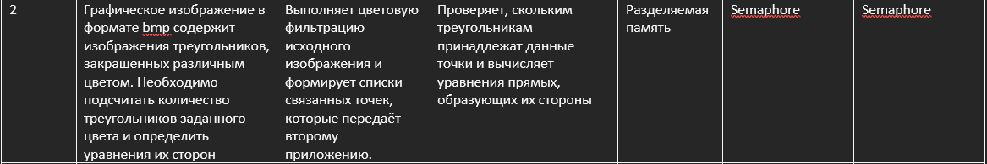

Ход работы:

Структура проекта представлена на рисунке 1.

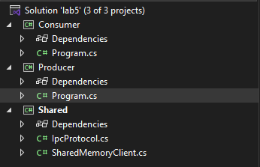

Рисунок 1 – Структура проекта

На рисунке 2 представлена схема «поставщик-потребитель».

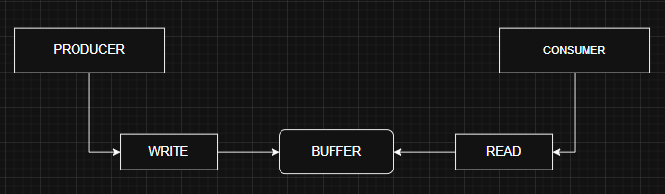

Рисунок 2 – схема «поставщик-потребитель»

Результат работы приложений в однопоточном режиме представлен на рисунке 3.

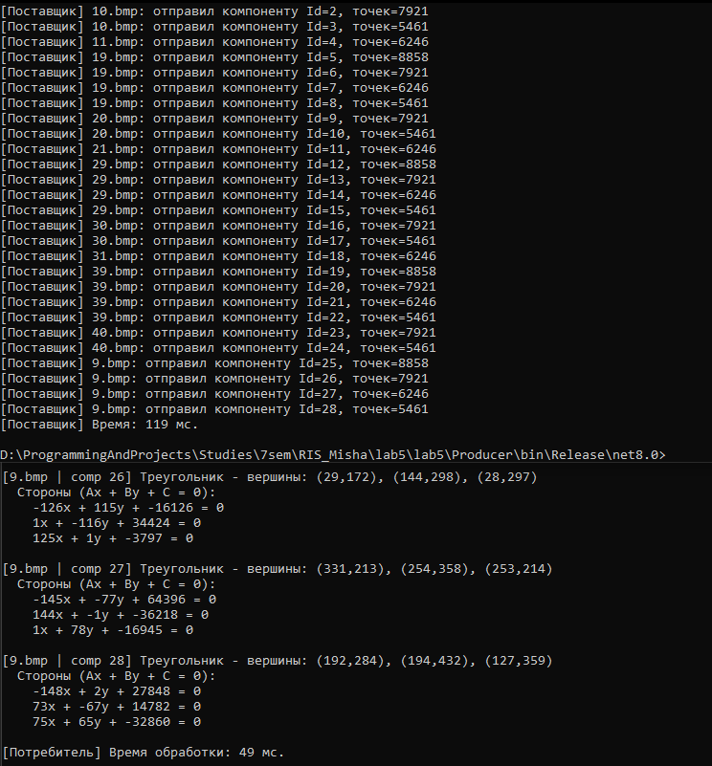

Рисунок 3 – Результат работы приложений в однопоточном режиме

Результат работы приложений в многопоточном режиме представлен на рисунке 4.

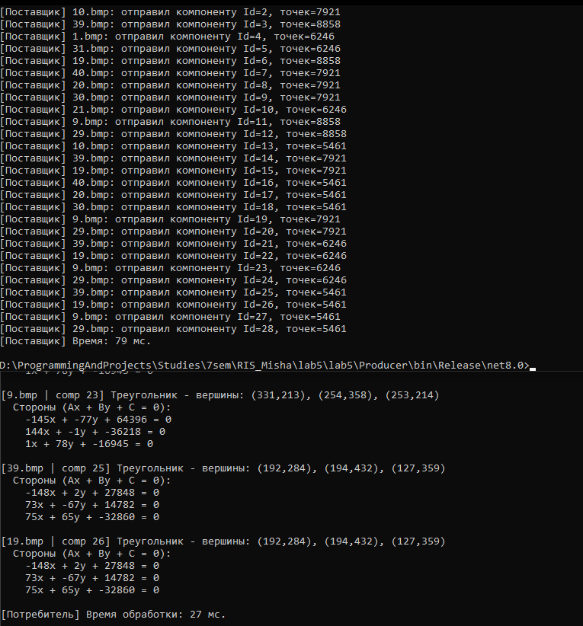

Рисунок 3 – Выполнение в многопоточном режиме

Наблюдается прирост производительности ~1.5x, что подтверждает эффективность использования многопоточности для данной задачи.

Вывод: успешно разработаны две программы, работающие в двух режимах – однопоточный и многопоточный, в зависимости от требований, которые вместе выполняют поиск треугольников и вычисляют уравнение прямых. Обмен данными между приложениями был реализован при помощи разделяемой памяти, синхронизация при помощи semaphore.

ПРИЛОЖЕНИЕ А
(листинг кода)

Program.cs
using Shared;
using System.Diagnostics;

class Program
{
static void Main(string[] args)
{
bool isMultiThreaded = args.Length > 0 && args[0] == "multi";
Console.WriteLine($"[Потребитель] Мод: {(isMultiThreaded ? "многопоточный" : "однопоточный")}. Ожидание данных...");

using var ipc = new SharedMemoryClient(false);
var components = new List<(string ImageName, int ComponentId, PointStruct[] Points, int PointCount)>();

// INFO: собираем все данные пока не соберём
while (true)
{
var msg = ipc.Consume();
if (msg.IsEndOfStream) break;

var pts = new PointStruct[msg.PointCount];
Array.Copy(msg.Points, pts, msg.PointCount);

components.Add((msg.ImageName, msg.ComponentId, pts, msg.PointCount));
}

Console.WriteLine($"[Потребитель] Получено компонент: {components.Count}. Начинаем обработку...");

var sw = Stopwatch.StartNew();

if (isMultiThreaded)
{
var results = new List<string>();
// INFO: SemaphoreSlim какая-то оптимизированная под капотом версия семафора
var semaphore = new SemaphoreSlim(1, 1);

Parallel.ForEach(components, comp =>
{
var s = ProcessComponent(comp.ImageName, comp.ComponentId, comp.Points, comp.PointCount);

semaphore.Wait();

try
{
results.Add(s);
}
finally
{
semaphore.Release(); // всегда освобождаем семафор
}
});

sw.Stop();
foreach (var r in results) // вывод в упорядоченном виде
Console.WriteLine(r);
}
else
{
foreach (var comp in components)
{
var s = ProcessComponent(comp.ImageName, comp.ComponentId, comp.Points, comp.PointCount);
Console.WriteLine(s);
}
sw.Stop();
}

Console.WriteLine($"[Потребитель] Время обработки: {sw.ElapsedMilliseconds} мс.");
}

// INFO: ну тут тоже нет смысла объяснять, математика на которую он не смотрит
static string ProcessComponent(string imageName, int compId, PointStruct[] ptsArr, int count)
{
// Собираем список точек
var pts = new List<(int X, int Y)>(count);
for (int i = 0; i < count; i++)
pts.Add((ptsArr[i].X, ptsArr[i].Y));

// Вычисляем выпуклую оболочку (Monotone chain)
var hull = ConvexHull(pts);

(int X, int Y)[] vertices = null;

if (hull.Count == 3)
{
vertices = hull.ToArray();
}
else if (hull.Count > 3)
{
// Эвристика: ищем пару максимального расстояния, затем третью точку, которая максимально отличается
var (p1, p2) = FindFarthestPair(hull);
var p3 = hull.OrderByDescending(p => Math.Min(DistSquared(p, p1), DistSquared(p, p2))).First();
vertices = new[] { p1, p2, p3 };
}
else
{
return $"[{imageName} | comp {compId}] НЕ треугольник (hull count = {hull.Count})";
}

// Вычисляем уравнения для сторон
var lines = new List<(double A, double B, double C)>();
for (int i = 0; i < 3; i++)
{
var a = vertices[i];
var b = vertices[(i + 1) % 3];

double Acoef = a.Y - b.Y;
double Bcoef = b.X - a.X;
double Ccoef = a.X * b.Y - b.X * a.Y;

lines.Add((Acoef, Bcoef, Ccoef));
}

// Формируем вывод
var sb = new System.Text.StringBuilder();
sb.AppendLine($"[{imageName} | comp {compId}] Треугольник - вершины: ({vertices[0].X},{vertices[0].Y}), ({vertices[1].X},{vertices[1].Y}), ({vertices[2].X},{vertices[2].Y})");
sb.AppendLine($" Стороны (Ax + By + C = 0):");
for (int i = 0; i < 3; i++)
{
var l = lines[i];
sb.AppendLine($" {l.A:F0}x + {l.B:F0}y + {l.C:F0} = 0");
}

return sb.ToString();
}

static long DistSquared((int X, int Y) a, (int X, int Y) b)
{
long dx = a.X - b.X;
long dy = a.Y - b.Y;
return dx * dx + dy * dy;
}

static ((int X, int Y), (int X, int Y)) FindFarthestPair(List<(int X, int Y)> pts)
{
long maxd = -1;
(int X, int Y) p1 = (0, 0), p2 = (0, 0);
for (int i = 0; i < pts.Count; i++)
{
for (int j = i + 1; j < pts.Count; j++)
{
var d = DistSquared(pts[i], pts[j]);
if (d > maxd)
{
maxd = d;
p1 = pts[i];
p2 = pts[j];
}
}
}
return (p1, p2);
}

// Monotone chain convex hull - возвращает точки hull по часовой (no duplicate)
static List<(int X, int Y)> ConvexHull(List<(int X, int Y)> points)
{
var pts = points.Distinct().ToList();
if (pts.Count <= 1) return new List<(int X, int Y)>(pts);

pts.Sort((a, b) => a.X != b.X ? a.X - b.X : a.Y - b.Y);

var lower = new List<(int X, int Y)>();
foreach (var p in pts)
{
while (lower.Count >= 2 && Cross(lower[lower.Count - 2], lower[lower.Count - 1], p) <= 0)
lower.RemoveAt(lower.Count - 1);
lower.Add(p);
}

var upper = new List<(int X, int Y)>();
for (int i = pts.Count - 1; i >= 0; i--)
{
var p = pts[i];
while (upper.Count >= 2 && Cross(upper[upper.Count - 2], upper[upper.Count - 1], p) <= 0)
upper.RemoveAt(upper.Count - 1);
upper.Add(p);
}

lower.RemoveAt(lower.Count - 1);
upper.RemoveAt(upper.Count - 1);
lower.AddRange(upper);
return lower;
}

static long Cross((int X, int Y) o, (int X, int Y) a, (int X, int Y) b)
{
return (long)(a.X - o.X) * (b.Y - o.Y) - (long)(a.Y - o.Y) * (b.X - o.X);
}
}

Program.cs
using Shared;
using SixLabors.ImageSharp;
using SixLabors.ImageSharp.PixelFormats;
using System.Diagnostics;

class Program
{
static void Main(string[] args)
{
if (args.Length < 4)
{
Console.WriteLine("Используйте: Producer.exe <ImagesFolder> <R> <G> <B> [multi]");
return;
}

string folderPath = args[0];
if (!int.TryParse(args[1], out int targetR) ||
!int.TryParse(args[2], out int targetG) ||
!int.TryParse(args[3], out int targetB))
{
Console.WriteLine("RGB должен быть интом 0..255");
return;
}

bool isMultiThreaded = args.Length > 4 && args[4] == "multi";

var images = Directory.GetFiles(folderPath, "*.bmp");

if (images.Length < 10)
{
Console.WriteLine("Нужно минимум 10 BMP-изображений в папке.");
return;
}

Console.WriteLine($"[Поставщик] Мод: {(isMultiThreaded ? "многопоточный" : "однопоточный")}. Найдено {images.Length} изображений. Ищем цвет: ({targetR},{targetG},{targetB})");

using var ipc = new SharedMemoryClient(true);
var sw = Stopwatch.StartNew();

int globalComponentId = 0;

if (isMultiThreaded)
{
Parallel.ForEach(images, imgPath =>
{
ProcessImageAndSend(imgPath, (byte)targetR, (byte)targetG, (byte)targetB, ipc, ref globalComponentId);
});
}
else
{
foreach (var imgPath in images)
{
ProcessImageAndSend(imgPath, (byte)targetR, (byte)targetG, (byte)targetB, ipc, ref globalComponentId);
}
}

// Сообщаем конец потока
var endMsg = new TriangleMessage
{
IsEndOfStream = true,
ImageName = string.Empty,
TargetR = (byte)targetR,
TargetG = (byte)targetG,
TargetB = (byte)targetB,
ComponentId = -1,
PointCount = 0,
Points = new PointStruct[TriangleMessage.MaxPointsPerComponent]
};

ipc.Produce(endMsg);

sw.Stop();
Console.WriteLine($"[Поставщик] Время: {sw.ElapsedMilliseconds} мс.");
}

static void ProcessImageAndSend(string path, byte tR, byte tG, byte tB, SharedMemoryClient ipc, ref int globalComponentId)
{
try
{
using var image = Image.Load<Rgb24>(path);
int width = image.Width;
int height = image.Height;

// INFO: маска соответствия заданному цвету, типо фотка - двумерный массив и мы пометим тру пиксели,
// которые соответствуют цвету
var mask = new bool[height, width];

// INFO: метод из либы чтобы пройтись по пикселям
image.ProcessPixelRows(accessor =>
{
for (int y = 0; y < accessor.Height; y++)
{
var row = accessor.GetRowSpan(y);
for (int x = 0; x < row.Length; x++)
{
// INFO: ну тут понятно, если пиксель соответствует, то помечаем
ref Rgb24 p = ref row[x];
if (p.R == tR && p.G == tG && p.B == tB)
mask[y, x] = true;
}
}
});

// Поиск связных компонент - треугольников
bool[,] visited = new bool[height, width];

// INFO: опять таки, в целом дальше не важно, он у тебя здесь посмотрит только класс SharedMemoryClient и всё,
// но на всякий попросил нейро тебе описание сделать, если не поймёшь, скажешь, помогу

for (int y = 0; y < height; y++)
{
for (int x = 0; x < width; x++)
{
// Если эта точка не принадлежит цветовой маске (не целевой цвет)
// или если она уже была посещена — пропускаем.
if (!mask[y, x] || visited[y, x]) continue;

// -------------------------------------------------
// Начинаем поиск связной компоненты методом BFS
// -------------------------------------------------

// Список всех пикселей компоненты (одной цветовой области)
var points = new List<PointStruct>();

// Очередь для BFS — начинаем с точки (x, y)
var q = new Queue<(int, int)>();
q.Enqueue((x, y));

// Помечаем точку как посещённую
visited[y, x] = true;

// ------------------ BFS цикл ---------------------
while (q.Count > 0)
{
// Берём следующую точку из очереди
var (cx, cy) = q.Dequeue();

// Добавляем её в компоненту
points.Add(new PointStruct { X = cx, Y = cy });

// 4 соседа (вверх, вниз, влево, вправо)
var nbrs = new (int dx, int dy)[]
{
(1, 0), // вправо
(-1, 0), // влево
(0, 1), // вниз
(0, -1) // вверх
};

// Проверяем каждого соседа
foreach (var n in nbrs)
{
int nx = cx + n.dx; // координата соседа по X
int ny = cy + n.dy; // координата соседа по Y

// Проверка границ изображения
if (nx >= 0 && nx < width && ny >= 0 && ny < height)
{
// Если сосед ещё не посещён и принадлежит к целевому цвету
if (!visited[ny, nx] && mask[ny, nx])
{
visited[ny, nx] = true; // помечаем как посещённого
q.Enqueue((nx, ny)); // добавляем в очередь BFS
}
}
}
}
// ---------------- конец BFS --------------------

// points содержит все пиксели одной связной области (одного цветного треугольника)

// Отбрасываем шум — маленькие компоненты
if (points.Count >= 3)
{
// Создаём сообщение для передачи другой программе
var msg = new TriangleMessage
{
IsEndOfStream = false, // это НЕ конец потока
ImageName = Path.GetFileName(path), // имя файла картинки
TargetR = tR, // искомый цвет
TargetG = tG,
TargetB = tB,
ComponentId = Interlocked.Increment(ref globalComponentId),
PointCount = Math.Min(points.Count, TriangleMessage.MaxPointsPerComponent),
Points = new PointStruct[TriangleMessage.MaxPointsPerComponent]
};

// Переписываем точки в сообщение
for (int i = 0; i < msg.PointCount; i++)
msg.Points[i] = points[i];

// Отправка в разделяемую память (IPC)
ipc.Produce(msg);

Console.WriteLine($"[Поставщик] {Path.GetFileName(path)}: отправил компоненту Id={msg.ComponentId}, точек={msg.PointCount}");
}
}
}
}
catch (Exception ex)
{
Console.WriteLine($"[Ошибка] {path}: {ex.Message}");
}
}
}

SharedMemoryClient.cs
using System.IO.MemoryMappedFiles;
using System.Runtime.InteropServices;

namespace Shared
{
public class SharedMemoryClient : IDisposable
{
private readonly MemoryMappedFile _mmf;
private readonly MemoryMappedViewAccessor _view;

// Именованные семафоры
private readonly Semaphore _criticalSectionSemaphore; // бинарный semaphore (0/1) — для mutual exclusion
private readonly Semaphore _itemsSemaphore; // количество заполненных ячеек (producer -> release)
private readonly Semaphore _spacesSemaphore; // количество свободных ячеек (consumer -> release)

// INFO: крч, нааш разделяемая память - первые 4 байта это инт, который показывает сколько считали данны,
// вторрой инт - сколько записали данных, а дальеш идут данные об изображении - наши структуры
private const int OffsetReadIndex = 0;
private const int OffsetWriteIndex = 4;
private const int OffsetDataStart = 8;

private readonly int _itemSize;

public SharedMemoryClient(bool isProducer)
{
_itemSize = Marshal.SizeOf<TriangleMessage>();
long totalSize = OffsetDataStart + (_itemSize * Constants.BufferCapacity);

// INFO - в файле инфо описал что такое разделяемая память и как работает
// Создаём или открываем общий mapping
_mmf = MemoryMappedFile.CreateOrOpen(Constants.MemoryMapName, totalSize);
// INFO: для работы с ней нужно брать именно ссылку на аксессор - через него доступ
_view = _mmf.CreateViewAccessor();

// INFO: все семафоры - именные, это обеспечивает межпроцессовый достум и использование
// (метод синхронизации между потоками, а остальные два симафора для синхронизации между приложениями)
_criticalSectionSemaphore = CreateOrOpenSemaphore(Constants.SemaphoreCriticalSectionName, 1, 1);

// INFO: тут initialCount = 0, что указывает на то, что ни кто не получит доступ к нему, пока не релизнем руками,
// так мы просто убеждаемся в том что его ни кто не захватит, до первого вызова Produce, тоесть поставщик должен первым что-то сделать
_itemsSemaphore = CreateOrOpenSemaphore(Constants.SemaphoreItemsName, 0, Constants.BufferCapacity);

_spacesSemaphore = CreateOrOpenSemaphore(Constants.SemaphoreSpacesName, Constants.BufferCapacity, Constants.BufferCapacity);
}

private Semaphore CreateOrOpenSemaphore(string name, int initialCount, int maximumCount)
{
try
{
var sem = Semaphore.OpenExisting(name);
return sem;
}
catch (WaitHandleCannotBeOpenedException)
{
return new Semaphore(initialCount, maximumCount, name);
}
}

// Производитель кладёт сообщение в буфер
public void Produce(TriangleMessage message)
{
// INFO: условный счётчик кол-ва данных в буфере, он у нас ограниченный,если забит, то будем ждать
_spacesSemaphore.WaitOne();

// INFO: это твоя критическая секция, доступ может быть только у одного участника
_criticalSectionSemaphore.WaitOne();
try
{
// INFO: берём данные из разделяемой памяти
int writeIndex = _view.ReadInt32(OffsetWriteIndex);

long offset = OffsetDataStart + (writeIndex * _itemSize);
WriteStructure(offset, message);

// INFO: считаем относительно объёма буфера, так как мы его не переполним ни когда,
// в твоём случае за этим следят семафоры
int nextWrite = (writeIndex + 1) % Constants.BufferCapacity;
_view.Write(OffsetWriteIndex, nextWrite);
}
finally
{
_criticalSectionSemaphore.Release();
}

// INFO: сигнализируем потребителю, что может брать данные
_itemsSemaphore.Release();
}

// Потребитель читает сообщение из буфера
public TriangleMessage Consume()
{
// Ждём, пока появится заполненная ячейка
_itemsSemaphore.WaitOne();

TriangleMessage msg;

// Критическая секция
_criticalSectionSemaphore.WaitOne();
try
{
int readIndex = _view.ReadInt32(OffsetReadIndex);

long offset = OffsetDataStart + (readIndex * _itemSize);
msg = ReadStructure(offset);

// INFO: считаем относительно объёма буфера, так как мы его не переполним ни когда,
// в твоём случае за этим следят семафоры
int nextRead = (readIndex + 1) % Constants.BufferCapacity;
_view.Write(OffsetReadIndex, nextRead);
}
finally
{
_criticalSectionSemaphore.Release();
}

// Увеличиваем пространство (освобождаем слот)
_spacesSemaphore.Release();

return msg;
}

private void WriteStructure(long offset, TriangleMessage data)
{
int size = Marshal.SizeOf(data);
byte[] buffer = new byte[size];
IntPtr ptr = Marshal.AllocHGlobal(size);
try
{
Marshal.StructureToPtr(data, ptr, false);
Marshal.Copy(ptr, buffer, 0, size);
}
finally
{
Marshal.FreeHGlobal(ptr);
}
_view.WriteArray(offset, buffer, 0, size);
}

private TriangleMessage ReadStructure(long offset)
{
int size = Marshal.SizeOf<TriangleMessage>();
byte[] buffer = new byte[size];
_view.ReadArray(offset, buffer, 0, size);
IntPtr ptr = Marshal.AllocHGlobal(size);
try
{
Marshal.Copy(buffer, 0, ptr, size);
return Marshal.PtrToStructure<TriangleMessage>(ptr);
}
finally
{
Marshal.FreeHGlobal(ptr);
}
}

public void Dispose()
{
try { _criticalSectionSemaphore?.Dispose(); } catch { }
try { _itemsSemaphore?.Dispose(); } catch { }
try { _spacesSemaphore?.Dispose(); } catch { }

_view?.Dispose();
_mmf?.Dispose();
}
}
}

